4. Separação dos componentes de uma mistura
4.3. Aplicações das técnicas de separação dos componentes de misturas
Responde às seguintes questões consultando o teu manual. [Págs. 63-67]

- Completa a frase seguinte utilizando as palavras que se encontram dentro do retângulo.
“Muitas das técnicas de ____________________ dos componentes de
maioria materiais
misturas separação
quotidiano substâncias
_______________ que estudaste são utilizadas no nosso ________________.
A utilização destas técnicas tem a ver com o facto de os
_________________ que nos rodeiam aparecerem, na sua ________________,
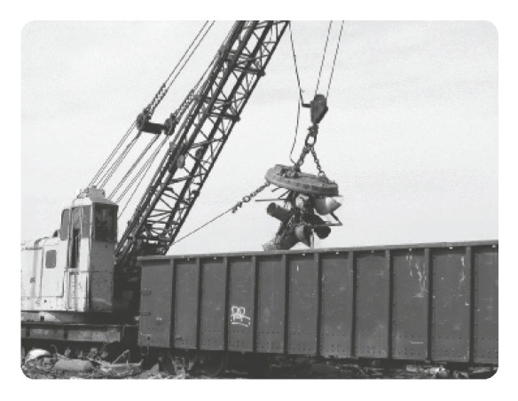
como misturas de ____________________.”
- Indica as aplicações da separação magnética que são
referidas na pág. 63 do manual.

- Completa a frase seguinte utilizando as palavras
que se encontram no crucigrama.
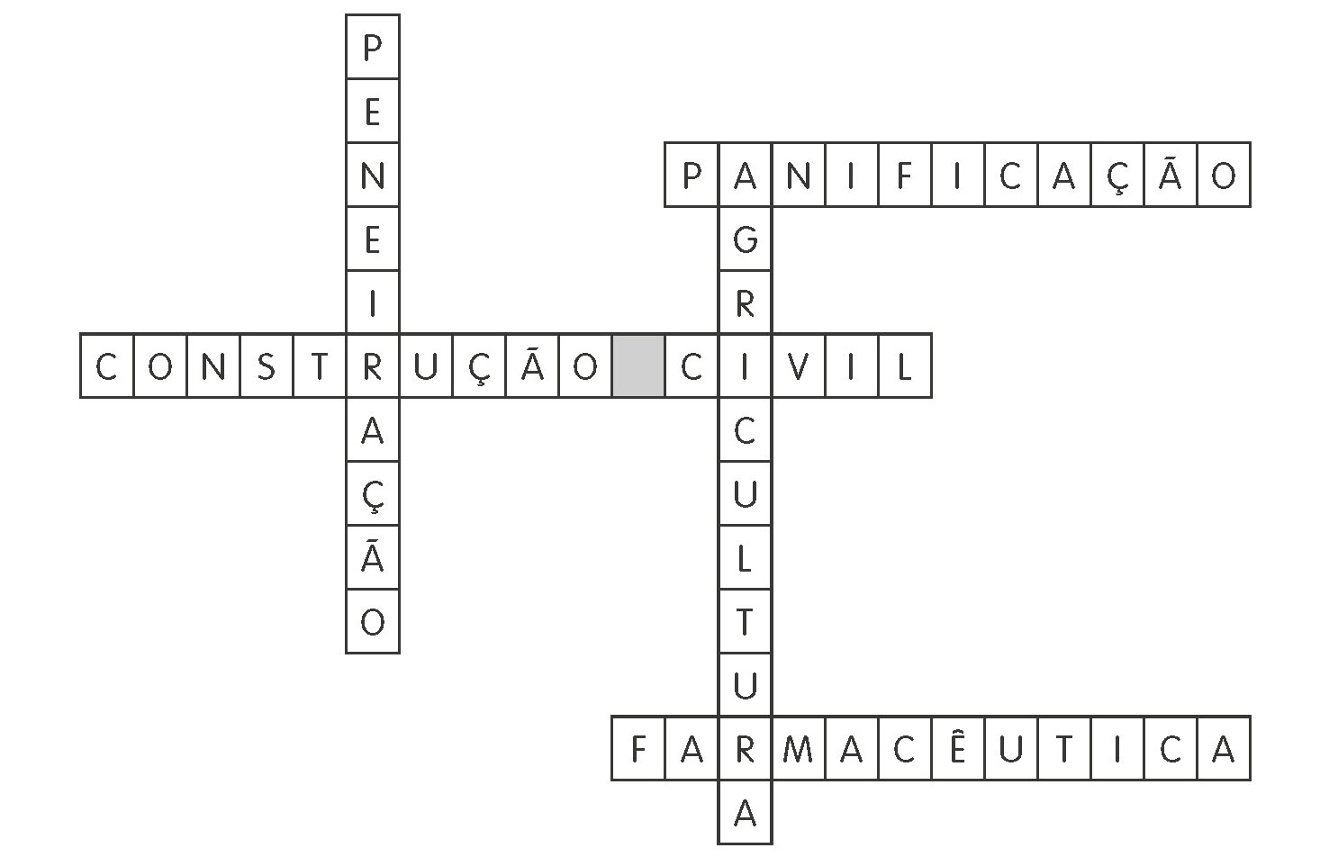

“A ____________________ é uma técnica de separação muito usada na ____________________ ____________________, para separar a areia de outros materiais de maior granulação, como o cascalho; na __________________, para separar o feijão de areias e terra; na indústria da ____________________, para separar a farinha de aglomerados de farinha; na indústria ____________________, para separar partículas de diferentes dimensões no fabrico de medicamentos.”

- Na figura podes ver as fases do processo de tratamento de água, numa ETA.
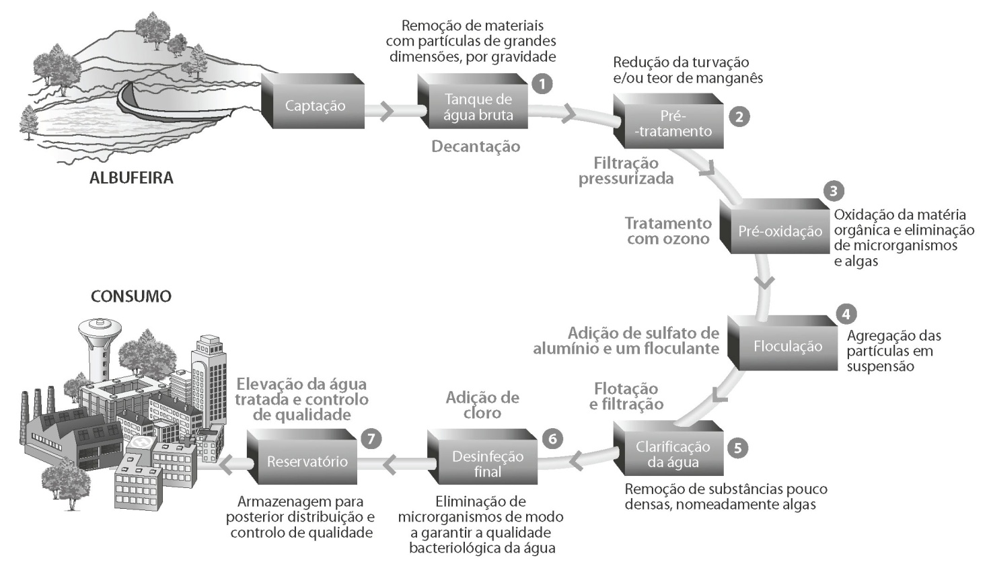
Tendo em atenção a informação que é dada na figura, completa a sequência de fases do processo.
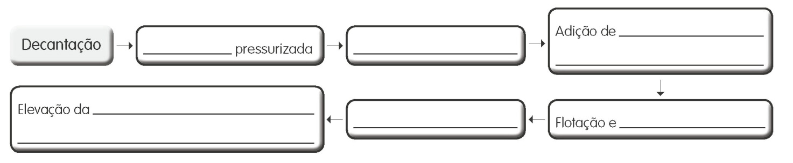

- A figura 94 da pág. 66 do manual representa esquematicamente uma coluna de fracionamento utilizada na destilação fracionada do petróleo bruto. Por análise dessa figura, completa o esquema seguinte.
